REGISTRO DE EVENTOS DE EXTENSÃO UNIVERSITÁRIA

Unidade (ou Unidades): CEFT
Curso de Graduação ou Programa de Pós-Graduação proponente da atividade: PPGEAHC

1. IDENTIFICAÇÃO DO EVENTO DE EXTENSÃO
Título do Evento:
V Seminário Internacional do Grupo de Estudos interdisciplinares sobre Currículo e Sociedade - Cidade, Escola e Conhecimento: desafios da formação e da prática docente
Tipo do EVENTO
( ) Congresso (x ) Encontro ( ) Simpósio ( ) Mostra ( ) Jornada ( ) Palestra ( ) ______________
Abrangência do Evento
(x ) Internacional ( ) Nacional ( ) Regional ( ) Estadual ( ) Local
Modalidade
( ) Presencial ( ) On-line (síncronas ou assíncronas)
( x ) Híbrido (indicar quantidade de horas presenciais e de horas on-line): Uma palestra com palestrante online – síncrono. Palestra de encerramento online (4 horas) – 12 horas presenciais
Período de Realização e Carga total:
Data(s) de realização: 2 e 3 de Outubro de 2024
Horário de Início: 14h do dia 02/10
Horário de Término: 18h do dia 03/10
Carga Horária Total do Evento: 16
Local – se presencial Auditório do CHCM e salas de aula da UPM(especificar):
Plataforma Colaborativa ou AVA: ----TEAMS
Área(s) de conhecimento abrangidas pelo evento:
( ) Ciências Biológicas ( ) Ciências da Saúde ( ) Ciências Exatas e da Terra
(x ) Ciências Humanas ( ) Ciências Sociais Aplicadas ( ) Engenharias / Tecnologia
( ) Linguística, Letras e Artes
Área(s) Temática(s) de Extensão contempladas pelo evento:
( ) Comunicação (x ) Educação
(x ) Cultura ( ) Meio Ambiente
( ) Tecnologia e Produção ( x ) Direitos Humanos e Justiça
( ) Saúde ( ) Trabalho
Linhas de Extensão: 21. Formação de professores (formação docente)
O Evento vincula-se a um Programa ou Projeto de Extensão cadastrado na PREC?
Em caso afirmativo, indique: ----
2. CARACTERIZAÇÃO DO EVENTO
Breve Descrição do Evento
O encontro, de duas tardes e noites, contará com uma Mesa de abertura para discutir a educação integral na cidade. Para tanto, trará representantes da Extensão Universitária, da Secretaria de Educação Básica da Prefeitura de São Paulo e de Organização da Sociedade Civil, da pesquisa educacional e da pesquisa em urbanismo. Como conferencista principal, trará o Dr. José Augusto Brito Pacheco, da Universidade do Minho. Além disso, haverá painéis temáticos com apresentações de pesquisas acadêmicas, em dois momentos, sendo um presencial e um online. O objetivo é discutir a relação da cidade com a educação nas perspectivas culturais, sociais e educacionais e oferecer um espaço para discussões que revelem a direção dos trabalhos acadêmicos nessa temática.

02/10
14h Abertura oficial, devocional, palavra da liderança do GEICS, palavra da Coordenadora do PPGEAHC.
14h45 – Mesa de Abertura – Conexões Urbanas: a cidade, a educação integral e a formação docente

18h30 – 22h – Painéis Temáticos Presenciais
03/10
14h – 17h Conferência – Dr. José Augusto Brito Pacheco (Universidade do Minho) “Para que servem cultural, social e educacionalmente as escolas?”
18h – 19h30 –Painéis Temáticos com apresentadores online e público presencial (híbrido)
20h – 20h30 Encerramento com síntese das Mesas temáticas

Objetivo(s) geral(is)
O objetivo do evento é o de discutir e refletir sobre a relação da cidade com a educação nas perspectivas culturais, sociais e educacionais, integrando na discussão a Universidade, A Escola Básica, Organizações da Sociedade Civil e urbanistas, bem como e oferecer um espaço para discussões que revelem a direção dos trabalhos acadêmicos nessa temática.

Justificativa do escopo extensionista da Atividade
A atividade de extensão aqui proposta se caracteriza pela articulação ensino, extensão e pesquisa, buscando aprofundamento da compreensão de que há uma finalidade social para os processos educacionais que necessita de ações específicas das diferentes personalidades envolvidas com o a cidade e o processo educacional. Justifica-se, também pela importância que há de maior possibilidade de ouvirmos, na universidade, os profissionais que atuam diretamente na Educação Básica.
Descrição do Público-Alvo (imprescindível ser aberto ao público externo)
O evento reúne professores da Educação Básica até o Ensino Superior. Será aberto para apresentações de trabalhos inclusive de professores da educação básica e estudantes de outras universidades.

3. PROGRAMAÇÃO (atenção: a Programação deverá constar no verso do certificado)
Data | CH | Atividade(s)
02/10 | 8 | 4h Abertura oficial, devocional, palavra da liderança do GEICS, palavra da Coordenadora do PPGEAHC.  14h45 – Mesa de Abertura – Conexões Urbanas: a cidade, a educação integral e a formação docente  18h30 – 22h – Painéis Temáticos Presenciais
03/10 |  | 14h – 17h Conferência – Dr. José Augusto Brito Pacheco (Universidade do Minho) “Para que servem cultural, social e educacionalmente as escolas?”  18h – 19h30 –Mesas Temáticas (híbrido)  20h – 21h Encerramento com síntese dos Painéis temáticos

4. IDENTIFICAÇÃO DO(S) RESPONSÁVEL(IS)

Dados do(s) responsável(is) pelo Evento:
Nome Marili Moreira da Silva Vieira DRT: 1129179
E-mail: marili.vieira@mackenzie.br Categoria: PPI
Unidade: CEFT Curso: PPGEAHC/ Pedagogia

Nome Ana Lucia de Souza Lopes DRT: 1111953
E-mail: marili.vieira@mackenzie.br Categoria: PPI
Unidade: CEFT Curso: PPGEAHC/ Pedagogia

Comissão Organizadora

Nome: Gabriel Oliveira DRT: 1159358
e-mail: gabriel.oliveira@mackenzie.br Categoria: PPP - 20
Unidade: FCI Curso: Matemática

Nome: Aline Martins DRT: 1159994
e-mail: aline.almeida@mackenzie.br Categoria: PPI
Unidade: CEFT Curso: Pedagogia

Nome: Rafael Conde Barbosa DRT: 1153955
e-mail: Rafael.barbosa@mackenzie.br Categoria: PPP - 30
Unidade: CEFT Curso: Pedagogia

Nome: V. Silvia Soler Bianchi DRT: 1170801
e-mail: silvia.bianchi@mackenzie.br Categoria: PPP
Unidade: CEFT Curso: Pedagogia

Nome: Eduardo Abrunhosa DRT:
e-mail: eduardo.abrunhosa@mackenzie.br Categoria: PPI
Unidade: CEFT/ FAU Curso: PPGEAHC/ Arquitetura

Para Membros de Outras IES
Nome: Susana Mesquita Barbosa Instituição: FGV/Faculdade Paulista de Ciências da Saúde (SPDM Educação)
e-mail: susana.mesquita.barbosa@gmail.com
Dados quantitativos dos envolvidos na organização e realização do Evento:
4 PPI 2 PPP ____PPA 2Externos
2 Alunos (Graduação) 7 Alunos (Pós-Graduação)

Para a Emissão de certificados para participantes e organizadores é necessário atentar para os seguintes pontos:
a. O modelo de certificado deverá conter as informações gerais do evento e, no verso, o Conteúdo Programático e nome do Professor Responsável.
b. Quando necessário o encaminhamento à CARD para providências de certificação, o envio deste formulário à PREC/CCOE deve ocorrer, pelo menos, com 30 dias de antecedência à realização do evento;
c. Ao término do evento, é imprescindível que o responsável pelo evento envie à CARD (card@mackenzie.br) relação nominal dos participantes (com DRT, TIA – para alunos - ou RG – para público externo) que receberam os certificados para o devido registro.
d. A emissão e o envio dos certificados é de responsabilidade da Coordenadoria de Extensão da Unidade a que se vincula o Evento.
A organização do evento pode optar por emitir, no âmbito da Unidade, DECLARAÇÃO; no entanto, mantem-se a necessidade, para dados de CENSO DO ENSINO SUPERIOR - INEP, de ter relação nominal dos participantes (com DRT, TIA – para alunos - ou RG – para público externo).

5. PATROCÍNIOS, PARCERIAS E OUTROS TIPOS DE APOIO
( ) Sim ( ) Não - Em caso afirmativo, indicar -

6. ANEXO (anexar modelo de certificado, com programação indicada no verso, para envio à CARD)
Local e data 27/08/2024


_______________________________

Docente Responsável pelo Evento de Extensão

__________________________________________

Coordenador de Curso de Graduação ou do Programa de Pós-Graduação

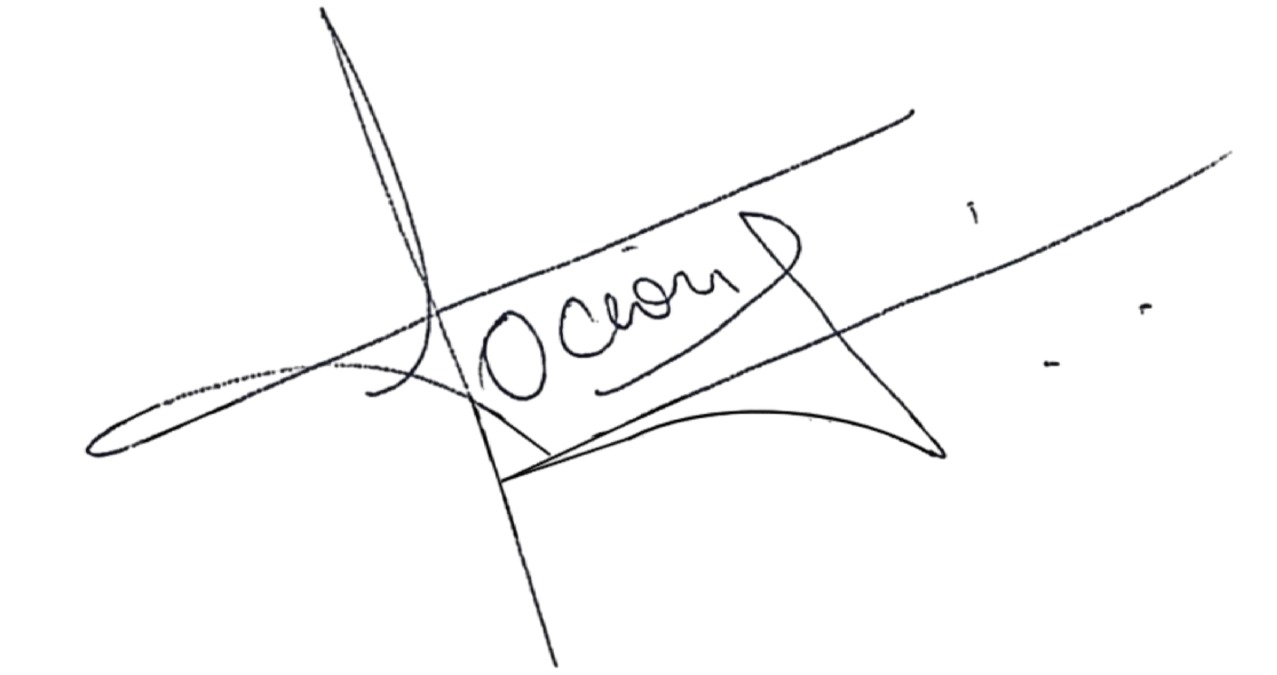

_________________________________

Coordenador de Extensão da Unidade

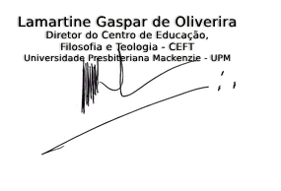

________________________________

Diretor da Unidade

PREC/CCOE – Aprovação Registro ________________

Informações Gerais – Eventos
Os eventos científicos podem ser:
CONGRESSO - Reunião ou encontro de pesquisadores e/ou profissionais com interesse em pesquisa acadêmica com vistas à apresentação de resultados de pesquisa em andamento, de desenvolvimentos em uma dada linha de pesquisa ou estado da arte em um dado campo ou tópico de interesse. Pode incluir várias atividades, tais como mesas-redondas, conferências, simpósios, palestras, comissões, painéis, minicursos, entre outras.
SIMPÓSIO - Reunião de iniciativa de determinada comunidade científica em torno de um assunto específico com vistas a agregar resultados e considerações de modo a promover avanço no sentido de sua clarificação. Pesquisadores convidados apresentam suas considerações e/ou resultados sobre o tema, para debate amplo com um público com interesses comuns.
ENCONTRO - Reunião de iniciativa de determinada comunidade científica na qual pesquisadores, docentes, estudantes de pós-graduação e de graduação ou outros profissionais têm a possibilidade de apresentar seus resultados de pesquisa e relatos de experiências em determinada área ou tema para colocá-los em debate, com vistas a qualificá-los e validá-los. Nos encontros também pode haver atividades, tais como mesas-redondas, conferências, palestras, painéis, minicursos, entre outras atividades de atualização e divulgação com vistas ao avanço da área, bem como debates sobre temas relevantes, atuais e polêmicos no âmbito da área.
COLÓQUIO - Evento de menor porte do que um encontro, com vistas a intensificar o diálogo de pesquisadores, alunos e/ou profissionais em torno de um tópico ou questão específica, de modo a promover avanço no entendimento deste ou gerar questões a serem investigadas como continuidade.
WORKSHOP - Reunião de pesquisadores e/ou técnicos que dão apoio à pesquisa, em torno do desenvolvimento de técnicas, metodologias ou práticas que sejam úteis à condução de pesquisa em determinado campo. O workshop pode ser conduzido por um pesquisador/profissional ou sua condução pode ser compartilhada em função de seus objetivos específicos.
REUNIÃO - Reunião de pesquisadores, podendo ser estendida a profissionais vinculados à atividade científica e aos alunos, para a apresentação e discussão de assuntos pertinentes à atividade científica/acadêmica ou à gestão em ciência.
SEMINÁRIO - Reunião de um grupo de estudos/pesquisa em torno de um tópico exposto oralmente por um ou mais dos participantes, usualmente relativo à pesquisa em andamento a ser discutida pelos participantes.
PAINEL - Exposição de perspectivas, abordagens relativas a um tema por um pequeno número de especialistas. Usualmente, uma das atividades programadas em congressos.
FÓRUM - Tipo de reunião menos técnica cujo objetivo é envolver a efetiva participação de um público interessado para o tratamento de questões relevantes sobre desenvolvimento científico, ações sociais em benefício de grupos específicos ou da humanidade em geral.
CONFERÊNCIA - Apresentação pública ou preleção sobre tema (assunto técnico, artístico, científico ou literário) de interesse de uma comunidade por parte de pesquisador/profissional/ especialista com notoriedade na área em que atua.
PALESTRAS e CICLO DE PALESTRAS - Sequência de apresentações públicas sobre determinado tema de interesse oriunda de iniciativas da parte de instituições científicas/educacionais ou profissionais para as quais a apresentação do produto da pesquisa acadêmica seja relevante, ou oriunda de redes de cooperação nacionais ou internacionais.
JORNADA - Encontro curto (de um dia de duração), usualmente organizados por grupos de pesquisa, de âmbito regional ou local, para discutir assuntos de interesse do grupo. As conclusões podem definir linhas norteadoras para trabalho futuro.
FEIRA (ou MOSTRA) - exposição pública de trabalhos, materiais e outros produtos decorrentes de atividade acadêmica (científica, literária, artística).
Categorização baseada em: https://www.gov.br/capes/pt-br/centrais-de-conteudo/DOCUMENTO_CRITRIOS_EVENTOS__AREA_DE_ENSINO__46.pdf

